Более 7,5 млн. квадратных метров жилья поставлено на государственный кадастровый учет в Москве с начала года
28.11.2019
Кадастровая палата по Москве рассказала о результатах работы Штаба по обеспечению ввода объектов капитального строительства в эксплуатацию.
За 10 месяцев 2019 года Кадастровой палатой по Москве совместно со столичным Управлением Росреестра поставлено на государственный кадастровый учет более 250 многоквартирных домов. Всего с начала года в Москве введено в эксплуатацию более 7,5 млн. квадратных метров жилья, что на 25% превышает аналогичные показатели прошлого года.
Такая положительная динамика кадастрового учета вводимых в эксплуатацию объектов недвижимости достигнута, в том числе благодаря эффективной работе Штаба по обеспечению ввода объектов капитального строительства в эксплуатацию.
В текущем году в ходе работы Штаба органами регистрации прав рассмотрены документы на постановку на кадастровый учет многоквартирных домов, входящих в такие проекты, как: ЖК «SREDA», ЖК «КутузовGRAD», ЖК «Город», и многие другие.
«Кадастровой палатой по Москве совместно с Управлением Росреестра по Москве проводится рассмотрение технических планов вводимых объектов
в максимально короткий срок. Только с начала 2019 года по результатам работы Штаба проверено более 9 тысяч технических планов, подготовленных
в отношении социально-значимых объектов города», – отметила директор Кадастровой палаты по Москве Елена Спиридонова.
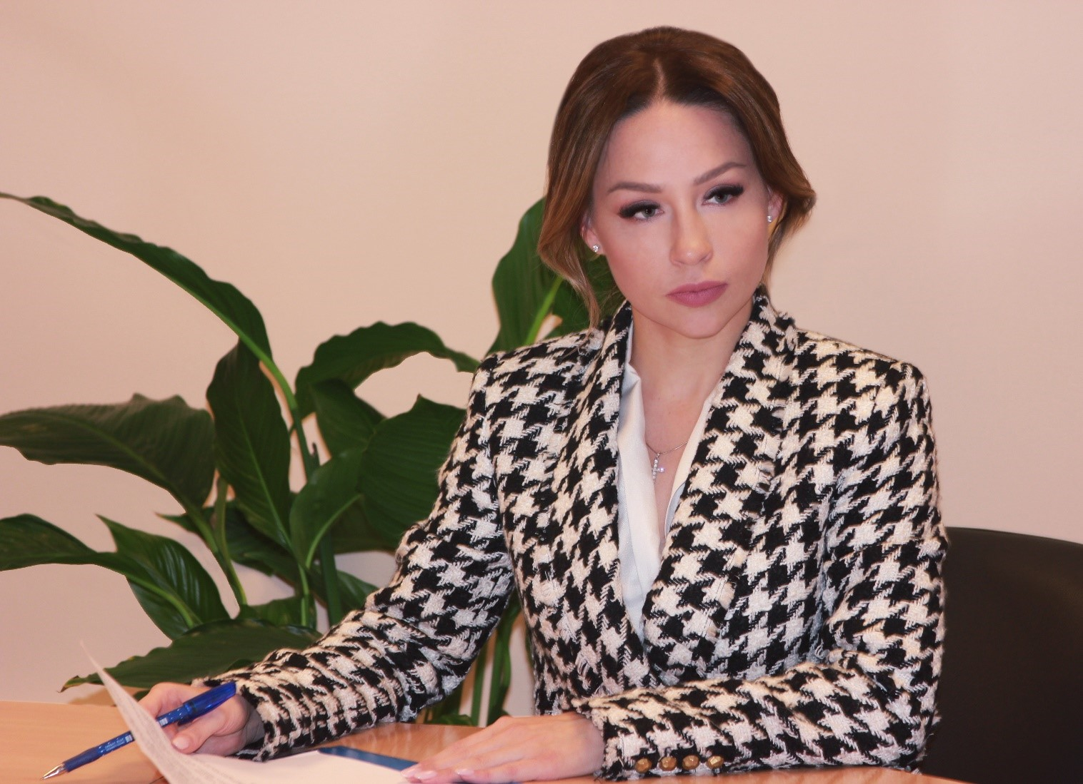

Отметим, что основной задачей Штаба является выполнение мероприятий по обеспечению ввода в эксплуатацию столичных объектов недвижимости. Особое внимание уделяется объектам высокого социального значения – новым станциями метро, другим объектам транспортной инфраструктуры, садам, школам, поликлиникам, спортивным и досуговым центрам. В их отношении столичным Росреестром и Кадастровой палатой по Москве принимаются дополнительные меры по учету и регистрации в максимально короткий срок.
Ранее заместитель мэра Москвы по градостроительной политике и строительству Марат Хуснуллин заявил, что в 2019 году ожидается рекордный ввод недвижимости.
«Более 10 млн. кв. метров недвижимости планируется сдать в эксплуатацию в столице в этом году. Из них более 4 млн. «квадратов» составит жилье, остальное – объекты социальной инфраструктуры, торговли, офисы и деловая недвижимость», – пояснил глава Стройкомплекса.
Марат Хуснуллин добавил, что высокие темпы строительства жилья сделают его более доступным, а возведение объектов деловой недвижимости позволит создать рабочие места.
Для справки:
Штаб по обеспечению ввода объектов капитального строительства проводится на площадке Управления Росреестра по Москве, создан
в целях выполнения поручения мэра Москвы Сергея Собянина, а также в рамках реализации государственной программы «Градостроительная политика». В состав Штаба входят руководители и представители Кадастровой палаты по Москве, Управления Росреестра по Москве, Департамента строительства города Москвы, Департамента градостроительной политики города Москвы, Комитета государственного строительного надзора столицы.

Адрес страницы: http://lublino.mos.ru/directions-of-activities/cadastral-chambers/detail/8523046.html
Управа района Люблино города Москвы

